如何科学坐小月子

小月子主要指人流或自然流产后的恢复期，此时需要多休息，加强营养、保持局部的清洁、避孕。回奶等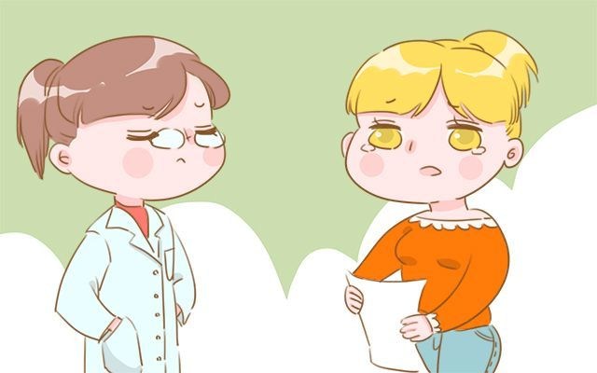
1、注意卫生，预防感染：人流后子宫内膜所留下的创面需要一段时间的修复，而且子宫口还未完全闭合，容易被病菌入侵，所以坐小月子期间一定要注意个人卫生，尤其要注意外阴部的清洁卫生，因为流产后阴道分泌物会变多，阴道易受细菌的侵袭而引发感染。坐小月子注意要勤换洗内裤：每天应用温水清洗外阴部一两次，但不要坐浴，以免阴道中有脏水流入而导致感染。此外流产后一个月内最好不要行房事，否则易导致生殖器官受感染，对女性的身体健康也不利。
2、注意休息：一般建议流产后最少要休息半个月，人流后的前三天应该是卧床休息，而且人流后的半个月内应避免碰触冷水，也不要干重活，以免太过劳累而引发子宫脱垂。坐小月子也应该要保证充足的睡眠和休息，不要太早开始工作。平时女性要多关注自己的身体情况，如果出现肚子痛的话，或者污血一直排不干净，要及时的到医院检查治疗，小产一个月之后，还要记得到医院复查子宫恢复的如何。
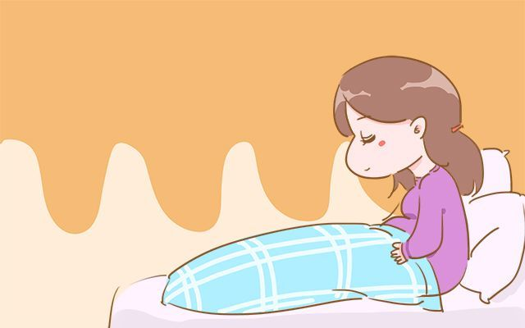
3、注意保暖：坐小月子注意要避免碰冷水或吃生冷食物，刷牙洗脸、洗头洗澡等需要用到水的地方，都最好是用烧开后的温水，同时还要注意腰部、小腹及双脚的保暖，避免子宫受寒而诱发多种妇科疾病。
4、平时女性要多关注自己的身体情况，如果出现肚子痛的话，或者污血一直排不干净，要及时的到医院检查治疗，小产一个月之后，还要记得到医院复查子宫恢复的如何。

